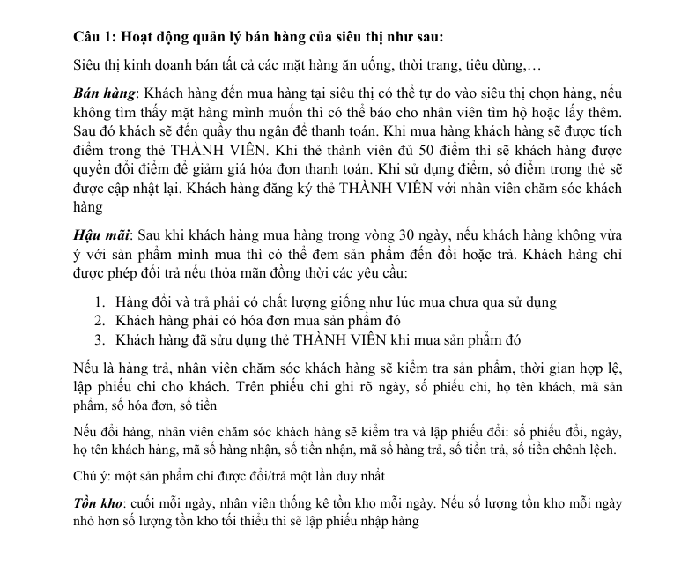

Hoàn thiện ra file word bước mô hình hóa nghiệp vụ và đặc tả yêu cầu chức năng của hệ thống trong bài toán quản lý siêu thị

**1, Mô hình hóa nghiệp vụ hệ thống bán hàng của siêu thị**

*1.1. Nghiệp vụ bán hàng:*

* Sau khi khách hàng lựa chọn sản phẩm sẽ đi tới quầy thu ngân để thanh toán.
* Nhân viên thu ngân sẽ tiến hành tính tiền cho khách hàng. Sau đó nhân viên thu ngân sẽ lưu lại hóa đơn vào hệ thống và in hóa đơn cho khách.
* Hóa đơn bao gồm:
  + Mã hóa đơn, mã sản phẩm, thời gian xuất hóa đơn, tên sản phẩm, đơn giá, số lần đổi trả, số lượng, thành tiền tổng tiền của hóa đơn.
    - Thành tiền tính bằng công thức: số lượng * đơn giá
    - Tổng tiền tính bằng công thức: Tổng thành tiền của các sản phẩm.
* Khi tiến hành thanh toán nhân viên thu ngân sẽ hỏi khách hàng có thẻ thành viên hay không. Nếu có, nhân viên sẽ xác nhận tích điểm vào thẻ cho khách hàng.
  + Thẻ thành viên: Thẻ thành viên được sử dụng để tích lũy điểm mua hàng. Khi điểm mua hàng đạt trên 50 điểm, khách hàng sẽ được quy đổi điểm để giảm số tiền của hóa đơn thanh toán. Điểm quy đổi không thể quy đổi thành tiền mặt, một lần quy đổi điểm sẽ đổi toàn bộ số điểm mà khách hàng có.
  + công thức tích điểm như sau: 100k được 1 điểm.
* Nhân viên thu ngân cũng kiểm tra xem số điểm của khách hàng có đủ để quy đổi điểm giảm hóa đơn hay chưa. Nếu đủ điểm quy đổi, nhân viên xác nhận quy đổi điểm với khách hàng và tiến hành quy đổi điểm trên hệ thống và cập nhật lại hóa đơn sau khi quy đổi điểm. Và số điểm trong thẻ thành viên của khách hàng sẽ trở về 0 sau khi quy đổi điểm.
  + Công thức quy đổi để giảm tiền hóa đơn: 50 điểm được giảm 50k
* Nếu khách hàng có nhu cầu muốn đăng ký làm thẻ thành viên, nhân viên thu ngân sẽ hướng dẫn khách hàng đi qua quầy chăm sóc khách hàng để đăng ký.

*1.2. Nghiệp vụ chăm sóc khách hàng:*

* Khách hàng làm thẻ thành viên tại quầy cskh. Nhân viên cskh hướng dẫn khách hàng cung cấp thông tin để nhân viên điền vào phiếu làm thẻ thành viên.
  + Phiếu làm thẻ thành viên gồm: Mã phiếu, tên khách hàng, số điện thoại khách hàng, email, ngày làm phiếu, ngày tháng năm sinh của khách hàng.
  + Sau khi điền đầy đủ các trường trong phiếu, nhân viên sẽ gửi phiếu lên hệ thống và lưu lại. Sau đó hẹn khách hàng lấy thẻ thành viên sau 3 ngày.
  + Thông tin thẻ thành viên sẽ gồm: mã thẻ, tên khách hàng và tên siêu thị.
  + Trong trường hợp khách hàng làm mất và có nhu cầu làm lại thẻ thành viên, nhân viên cskh sẽ yêu cầu khách hàng cung cấp thông tin về tên - ngày sinh - số điện thoại để xác minh. Sau khi xác minh thành công thẻ cũ sẽ bị xóa khỏi cơ sở dữ liệu trên hệ thống và tiến hành tạo mới cho khách hàng.
* Khách hàng sử dụng thẻ thành viên khi mua hàng có thể đổi trả hàng trong vòng 30 ngày.
  + Khi khách hàng có nhu cầu đổi/trả, nhân viên tiến hành kiểm tra các tiêu chí sau:
    - Hóa đơn mua hàng: kiểm tra hóa đơn mua hàng bằng cách nhập mã hóa đơn vào hệ thống để kiểm tra thông tin của hóa đơn. Cùng với đó kiểm tra ngày mua hàng có vượt quá 30 ngày hay chưa.
    - Chất lượng sản phẩm: nhân viên tiến hành kiểm tra chất lượng sản phẩm qua các tiêu chí: không có vết bẩn, sản phẩm còn nguyên tem, sản phẩm còn sử dụng và không có dấu hiệu bị hư hỏng.
    - Khách hàng sử dụng thẻ thành viên khi mua sản phẩm đó: kiểm tra xem khách hàng đã có thẻ thành viên khi mua sản phẩm hay chưa bằng cách tra thông tin thẻ thành viên.
    - Sản phẩm chỉ được đổi/trả duy nhất 1 lần: nhân viên cskh kiểm tra xem thông tin hóa đơn số lần đổi trả có bằng 0 hay không.
  + Sau khi nhân viên cskh kiểm tra đầy đủ các tiêu chí trên:
    - Với trường hợp trả hàng:
      * Nhân viên cskh sẽ lập phiếu chi cho khách hàng.
      * Phiếu chi bao gồm: Ngày đổi trả, mã phiếu chi, họ tên khách hàng, mã sản phẩm, số hóa đơn, số tiền
      * Sau khi lập phiếu chi, nhân viên cskh tiến hành xuất phiếu chi cho khách hàng và cập nhật lại hóa đơn trên cơ sở dữ liệu, trường đổi/trả cập nhật thành 1 và ngày tháng hóa đơn cũng được cập nhật thành ngày tháng khi trả hàng.
      * Nhân viên tiến hành hoàn lại tiền cho khách hàng
    - Với trường hợp đổi hàng:
      * Nhân viên cskh tiến hành lập phiếu đổi cho khách hàng.
      * Phiếu đổi bao gồm: mã phiếu đổi, mã hóa đơn, ngày đổi, họ tên khách hàng, mã sản phẩm nhận, số tiền nhận, mã số hàng trả, số tiền trả, số tiền chênh lệch
      * Số tiền chênh lệch: giá sản phẩm mới - giá sản phẩm mới
      * Sau khi lập phiếu đổi, nhân viên tiến hành xuất phiếu đổi cho khách hàng. Nếu số tiền chênh lệch < 0 thì nhân viên hoàn lại tiền cho khách hàng, nếu số tiền > 0 thì nhân viên yêu cầu khách hàng trả thêm tiền. Sau đó nhân viên cập nhật lại hóa đơn mua hàng, trường đổi trả cập nhật thành 1 và thêm mã sản phẩm mới, bỏ mã sản phẩm cũ, cập nhật ngày xuất hóa đơn và xuất hóa đơn cho khách hàng.

*1.3. Nghiệp vụ kiểm kho:*

* Cuối mỗi ngày nhân viên kiểm kho sẽ tiến hành kiểm kho theo quy trình:
  + Kiểm tra số lượng của từng loại sản phẩm một
  + Tiến hành thống kê:
    - Nếu số lượng tồn kho mỗi ngày nhỏ hơn 40% số lượng ban đầu thì tiến hành lập phiếu nhập hàng trên hệ thống
    - Phiếu nhập hàng: Mã phiếu, mã mặt hàng, ngày lập phiếu, tên mặt hàng, số lượng, tên người lập.
    - Sau khi lập tiến hành lưu và xuất phiếu.

**2, Đặc tả yêu cầu chức năng của hệ thống bán hàng của siêu thị**

*2.1. Nhân viên thu ngân sử dụng chức năng:*

* Tạo hóa đơn:
  + Hóa đơn bao gồm các trường: Mã hóa đơn, mã sản phẩm, thời gian xuất hóa đơn, tên sản phẩm, đơn giá, số lần đổi trả, số lượng, thành tiền tổng tiền của hóa đơn.
  + Khi quét mã vạch của sản phẩm, hiển thị tên mã sản phẩm, tên sản phẩm, đơn giá, số lượng, thành tiền của sản phẩm lên màn hình hệ thống.
  + Nhân viên thu ngân có thể xóa sản phẩm, nhập số lượng sản phẩm nhưng không thể thay đổi đơn giá, trường số lần đổi trả được đặt mặc định bằng 0.
  + Mỗi một sản phẩm được thêm, tổng tiền sẽ được cộng dồn và hiển thị trên màn hình.
  + Thành tiền tính bằng công thức: số lượng * đơn giá.
  + Tổng tiền tính bằng công thức: Tổng thành tiền của các sản phẩm.
* Tích điểm cho thẻ thành viên:
  + Khi nhân viên kiểm tra và xác nhận khách hàng có dùng thẻ thành viên và có nhu cầu muốn tích điểm sẽ thực hiện tích điểm.
  + Công thức tích điểm: 100k trên hóa đơn = 1 điểm.
  + Sau khi tích điểm, số điểm mới sẽ được tính bằng công thức: Số điểm cũ + Số điểm tích được từ hóa đơn.
* Sử dụng điểm trong thẻ thành viên để quy đổi giảm tiền hóa đơn:
  + Khi khách hàng có đủ trên 50 điểm, nhân viên tiến hành xác nhận khách hàng muốn quy đổi điểm và sau đó quy đổi điểm giảm tiền giảm trong hóa đơn.
  + Công thức quy đổi: Số điểm hiện tại * 1000đ.
  + Khi đổi điểm:
    - Số tiền trong hóa đơn được giảm đi bằng công thức: tổng tiền - (số điểm hiện tại * 1000Đ)
    - Số điểm trong thẻ thành viên được cập nhật về 0.
* Lưu hóa đơn:
  + Hệ thống tiến hành lưu lại hóa đơn trên cơ sở dữ liệu
* Xuất hóa đơn:
  + Sau khi lưu hóa đơn, nhân viên thu ngân tiến hành xuất hóa đơn cho khách hàng.

*2.2. Nhân viên cskh sử dụng chức năng:*

* Tạo thẻ thành viên:
  + Phiếu làm thẻ thành viên gồm: Mã phiếu, tên khách hàng, số điện thoại khách hàng, email, ngày làm phiếu, ngày tháng năm sinh của khách hàng.
  + Sau khi nhập các trường, hệ thống sẽ tiến hành kiểm tra xem số điện thoại/ email đã được sử dụng liên kết thẻ thành viên chưa. Nếu đã sử dụng báo không hợp lệ.
  + Hệ thống tiến hành lưu lại thông tin khách hàng và thực hiện tự động tạo thông tin thẻ vào cơ sở dữ liệu sau đó hiển thị thông tin thẻ.
  + Thông tin thẻ thành viên sẽ gồm: mã thẻ, tên khách hàng và tên siêu thị.
* Làm lại thẻ thành viên:
  + Nhân viên cskh tiến hành chọn chức năng làm lại thẻ. Khi chọn chức năng sẽ hiển thị 1 ô để nhập thông tin số điện thoại/email của khách hàng.
  + Hệ thống kiểm tra thông tin số điện thoại/email của người dùng muốn làm lại thẻ.
  + Hệ thống hiển thị thông tin thẻ kèm chức năng xóa/sửa.
  + Chức năng sửa cho phép sửa trường thông tin: số điện thoại/ email không cho phép sửa tên khách hàng và tên siêu thị.
  + Chức năng xóa cho phép xóa thẻ.
  + Sau khi thực hiện chức năng hệ thống tiến hành cập nhật lại cơ sở dữ liệu và hiển thị thông tin thẻ.
* Tra cứu hóa đơn:
  + Khi nhập mã hóa đơn, hệ thống tiến hành hiển thị hóa đơn lên trên màn hình.
  + Hóa đơn bao gồm: Mã hóa đơn, mã sản phẩm, thời gian xuất hóa đơn, tên sản phẩm, đơn giá, số lần đổi trả, số lượng, thành tiền tổng tiền của hóa đơn.
  + Hệ thống hiển thị số ngày tính từ lúc tạo hóa đơn đến thời điểm hiện tại
  + Công thức tính số ngày: Ngày/tháng/năm hiện tại - Ngày/tháng/năm tạo hóa đơn.
* Tạo phiếu chi:
  + Phiếu chi bao gồm: Ngày đổi trả, mã phiếu chi, họ tên khách hàng, mã sản phẩm, số hóa đơn, số tiền
  + Hệ thống tiến hành lưu phiếu chi vào cơ sở dữ liệu. Cập nhật hóa đơn mua hàng. Trường số lần đổi trả cập nhật thành 1, thời gian xuất hóa đơn cập nhật về ngày trả và hiển thị hóa đơn cùng phiếu chi lên màn hình.
  + Hệ thống hiển thị chức năng xuất hóa đơn và phiếu chi
* Tạo phiếu đổi:
  + Phiếu đổi bao gồm: mã phiếu đổi, mã hóa đơn, ngày đổi, họ tên khách hàng, mã sản phẩm nhận, số tiền nhận, mã số hàng trả, số tiền trả, số tiền chênh lệch
  + Hệ thống hiển thị số tiền chênh lệch bằng công thức:   
    Số tiền chênh lệch = giá sản phẩm mới - giá sản phẩm mới
  + Hệ thống lưu lại phiếu đổi. Cập nhật lại hóa đơn mua hàng Trường số lần đổi trả cập nhật thành 1, thời gian xuất hóa đơn cập nhật về ngày đổi, thêm mã sản phẩm mới, bỏ mã sản phẩm cũ, cập nhật giá sản phẩm mới, cập nhật ngày xuất hóa đơn và hiển thị hóa đơn cùng phiếu đổi lên màn hình.
  + Hệ thống hiển thị chức năng xuất hóa đơn và phiếu đổi.

*2.3. Nhân viên kiểm kho sử dụng chức năng:*

* Tạo phiếu nhập hàng:
  + Phiếu nhập hàng: Mã phiếu, mã mặt hàng, ngày lập phiếu, tên mặt hàng, số lượng, tên người lập.
  + Sau khi tạo hệ thống tiến hành lưu phiếu vào cơ sở dữ liệu và hiển thị lên màn hình.
  + Hệ thống hiển thị chức năng xuất phiếu.